省中医高专附一医院召开湖南省第八批组团式医疗援藏工作总结座谈会

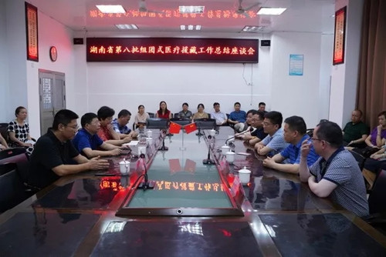

7月26日上午，湖南省第八批援藏工作队医疗卫生组组长肖亚洲、副组长伍世葵一行5人赴省中医高专附一医院，召开了组团式援藏工作总结座谈会。省中医高专附一医院党委书记李孝君及在家院领导、职能科室负责人参加了座谈会。

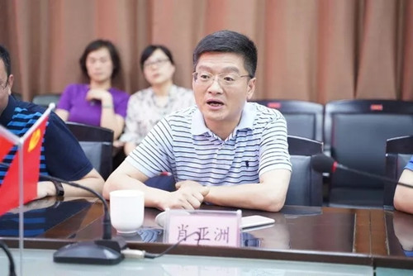

会上，援藏工作队组长肖亚洲总结了三年援藏工作的开展情况。他表示，在省委省政府及省卫健委的关心和支持下，湖南省第八批援藏医疗队在山南藏医医院工作期间，以高昂的工作热情、良好的精神状态和扎实的工作作风，狠抓重点工作的落实，各项事业取得了显著成效，赢得了当地政府和人民的一致赞赏。

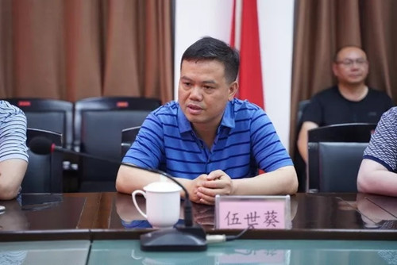

副组长伍世葵从医疗援藏工作出发，畅述了在援藏期间的点点滴滴，用一件件刻苦铭心的事例述说着对山南的真挚感情。他表示，将继续发扬忠于职守、勤奋苦干的援藏精神，提高政治站位和大局意识，牢记责任使命，主动担当作为，继续做好湘藏友谊的桥梁和使者，以更加饱满的精神状态投入到今后的工作中去。

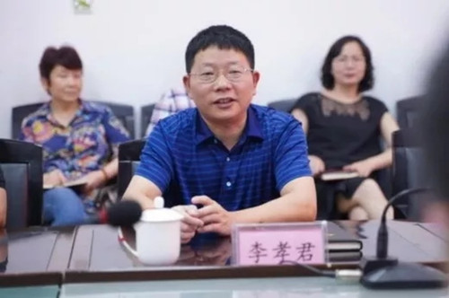

该院党委书记李孝君代表医院党委向援藏工作队表示崇高的敬意和亲切的慰问，热烈欢迎援藏工作队载誉归来。他指出，三年援藏路，一生湘藏情。青藏高原海拔高，长期处于缺氧状态，自然环境艰苦，援藏干部们坚持缺氧不缺精神、艰苦不降标准，讲政治顾大局、舍小家为大家，补短板填空白，带队伍强能力，严标准树规范，为维护民族团结和西藏人民的健康做出了积极贡献。

